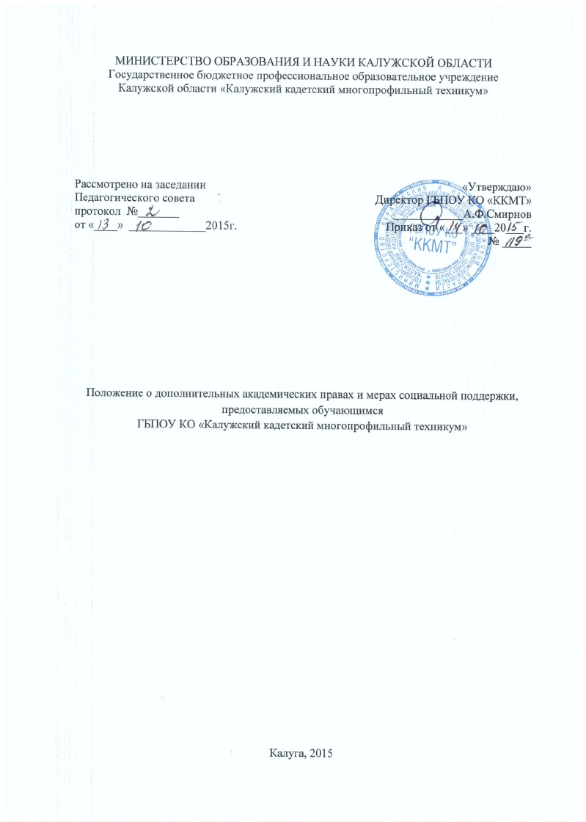
1. Общие положения
1.1 Настоящее Положение о дополнительных академических правах и мерах социальной поддержки, предоставляемых обучающимся ГБПОУ КО «Калужский кадетский многопрофильный техникум» (далее – Положение) разработано на основе:
- Федерального закона от 29.12.2012 г.№273-ФЗ «Об образовании в Российской Федерации»;
- Приказа Минобрнауки от 13 июня 2013 г. № 455 «Об утверждении порядка и оснований предоставления академического отпуска обучающимся»;
- Устава ГБПОУ КО «Калужский кадетский многопрофильный техникум».
1.2. Положение определяет виды мер социальной поддержки и стимулирования обучающихся ГБПОУ КО «Калужский кадетский многопрофильный техникум» (далее – техникум).

2. Основные права обучающихся и меры социальной поддержки и стимулирования
2.1. Обучающимся предоставляются академические права на:
1) Выбор организации, осуществляющей образовательную деятельность, формы получения образования и формы;
2) Предоставление условий для обучения с учетом особенностей их психофизического развития и состояния здоровья, в том числе получение социально-педагогической и психологической помощи, бесплатной психолого-медико-педагогической коррекции;
3) Освоение наряду с учебными предметами, курсами, дисциплинами (модулями) по осваиваемой образовательной программе любых других учебных предметов, курсов, дисциплин (модулей), преподаваемых в организации, осуществляющей образовательную деятельность, в установленном ею порядке, а также преподаваемых в других организациях, осуществляющих образовательную деятельность, учебных предметов, курсов, дисциплин (модулей), одновременное освоение нескольких основных профессиональных образовательных программ;
4) Зачет организацией, осуществляющей образовательную деятельность, в установленном ею порядке результатов освоения обучающимися учебных предметов, курсов, дисциплин (модулей), практики, дополнительных образовательных программ в других образовательных организациях, осуществляющих образовательную деятельность;
5).Отсрочку от призыва на военную службу, предоставляемую в соответствии с Федеральным законом от 28 марта 1998 года N 53-ФЗ «О воинской обязанности и военной службе»;
6).Уважение человеческого достоинства, защиту от всех форм физического и психического насилия, оскорбления личности, охрану жизни и здоровья;
7).Свободу совести, информации, свободное выражение собственных взглядов и убеждений;
8).Каникулы - плановые перерывы при получении образования для отдыха и иных социальных целей в соответствии с законодательством об образовании и календарным учебным графиком;
9).Академический отпуск в порядке и по основаниям, которые установлены федеральным органом исполнительной власти, отпуск по беременности и родам, отпуск по уходу за ребёнком до достижении им возраста трёх лет в порядке, установленным федеральными законами;
10).Перевод для получения образования по другой профессии, специальности и (или) направления подготовки, по другой форме обучения в порядке, установленном законодательством об образовании;
11).Перевод в другую образовательную организацию, реализующую образовательную программу соответствующего уровня, в порядке, предусмотренном федеральным органом исполнительной власти, осуществляющим функции по выработке государственной политики и нормативно-правовому регулированию в сфере образования;
13).Переход с платного обучения на бесплатное обучение в случаях и в порядке, которые предусмотрены федеральным органом исполнительной власти, осуществляющим функции по выработке государственной политики и нормативно-правовому регулированию в сфере образования;
14).Восстановление для получения образования в техникуме по соответствующим программам;
15).Участие в управлении образовательной организацией в порядке, установленном Уставом техникума;
16).Ознакомление со свидетельством о государственной регистрации, с Уставом, с лицензией на осуществление образовательной деятельности, со свидетельством о государственной аккредитации, с учебной документацией, другими документами, регламентирующими организацию и осуществление образовательной деятельности в техникуме;
17).Обжалование актов образовательной организации в установленном законодательством Российской Федерации порядке;
18).Бесплатное пользование библиотечно-информационными ресурсами, учебной, производственной, научной базой образовательной организации;
19).Пользование в порядке, установленном локальными нормативными актами, медицинским кабинетом, библиотекой, тренажерным залом техникума;
20).Развитие своих творческих способностей и интересов, включая участие в конкурсах, олимпиадах, выставках, смотрах, физкультурных мероприятиях, спортивных мероприятиях, в том числе в официальных спортивных соревнованиях, и других массовых мероприятиях;
21).Поощрение за успехи в учебной, физкультурной, спортивной, общественной, научной, научно-технической, творческой, инновационной деятельности;
22).Иные академические права, предусмотренные Федеральным законом «Об образовании в Российской Федерации», иными нормативными правовыми актами Российской Федерации, локальными нормативными актами техникума.

2.2.Обучающимся предоставляются следующие меры социальной поддержки и стимулирования:

1) обеспечение питанием в случаях и в порядке, которые установлены Постановлением Правительства Калужской области;
2) получение материальной помощи и других денежных выплат, предусмотренных Постановлением Правительства Калужской области, локальными нормативными актами техникума;
3) иные меры социальной поддержки, предусмотренные нормативными правовыми актами Российской Федерации и нормативными правовыми актами Калужской области, правовыми актами органов местного самоуправления, локальными нормативными актами техникума.
2.3.Обучающиеся имеют право на посещение по своему выбору мероприятий, которые проводятся в техникуме и не предусмотрены учебным планом. Привлечение обучающихся без их согласия и несовершеннолетних, обучающихся без согласия их родителей (законных представителей) к труду, не предусмотренному образовательной программой, запрещается.
2.4.Обучающиеся имеют право на участие в общественных объединениях, в том числе в профессиональных союзах, созданных в соответствии с законодательством Российской Федерации, а также на создание общественных объединений обучающихся в установленном федеральным законом порядке.
2.5.Принуждение обучающихся к вступлению в общественные объединения, а также принудительное привлечение их к деятельности этих объединений и участию в агитационных компаниях и политических акциях не допускается.
2.6.В случае прекращения деятельности техникума, аннулирования соответствующей лицензии, лишения его государственной аккредитации по соответствующей образовательной программе или истечения срока действия государственной аккредитации по соответствующей образовательной программе учредитель и (или) уполномоченный им орган управления техникумом обеспечивают перевод совершеннолетних обучающихся с их согласия и несовершеннолетних обучающихся с согласия их родителей (законных представителей) в другие организации, осуществляющие образовательную деятельность по образовательным программам соответствующих уровня и направленности.
В случае приостановления действия лицензии, приостановления действия государственной аккредитации полностью или в отношении отдельных уровней образования, укрупненных групп профессий, специальностей и направлений подготовки учредитель и (или) уполномоченный им орган управления обеспечивают перевод по заявлению совершеннолетних обучающихся, несовершеннолетних обучающихся по заявлению их родителей (законных представителей) в другие организации, осуществляющие образовательную деятельность по имеющим государственную аккредитацию основным образовательным программам соответствующих уровня и направленности. Порядок и условия осуществления такого перевода устанавливаются федеральным органом исполнительной власти, осуществляющим функции по выработке государственной политики и нормативно-правовому регулированию в сфере образования.

3.Пользование учебниками, учебными пособиями, средствами обучения и воспитания

3.1.Обучающимся, осваивающим основные образовательные программы за счет бюджетных ассигнований бюджета Калужской области, в пределах федеральных государственных образовательных стандартов, бесплатно предоставляются в пользование на время получения образования учебники и учебные пособия, а также учебно-методические материалы, средства обучения и воспитания.
3.2. Обеспечение учебниками и учебными пособиями, а также учебно-методическими материалами, средствами обучения и воспитания техникум, осуществляющий образовательную деятельность по основным образовательным программам, в пределах федеральных государственных образовательных стандартов, образовательных стандартов осуществляется за счет бюджетных ассигнований бюджета Калужской области.
3.3. Пользование учебниками и учебными пособиями обучающимися, осваивающими учебные предметы, курсы, дисциплины (модули) за пределами федеральных государственных образовательных стандартов, образовательных стандартов и (или) получающими платные образовательные услуги, осуществляется в порядке, установленном техникумом.

4.Организация питания обучающихся

4.1.Организацию питания техникум осуществляет для обучающихся, осваивающих основные профессиональные образовательные программы по специальностям по очной форме поучения образования.
4.2.Расписание занятий предусматривает перерывы достаточной продолжительности для питания обучающихся.
4.3.Обеспечение питанием обучающихся осуществляется за счет средств бюджета Калужской области.

5. Охрана здоровья обучающихся

5.1.Охрана здоровья обучающихся включает в себя:
1) оказание первичной медико-санитарной помощи в порядке, установленном законодательством в сфере охраны здоровья;
2) организацию питания обучающихся;
3) определение оптимальной учебной, внеучебной нагрузки, режима учебных занятий и продолжительности каникул;
4) пропаганду и обучение навыкам здорового образа жизни, требованиям охраны труда;
5) организацию и создание условий для профилактики заболеваний и оздоровления студентов, для занятия ими физической культурой и спортом;
6) прохождение обучающимися в соответствии с законодательством Российской Федерации периодических медицинских осмотров и диспансеризации тех обучающихся, кто участвует в физкультурно-оздоровительных мероприятиях города, области;
7) профилактику и запрещение курения, употребления алкогольных, слабоалкогольных напитков, пива, наркотических средств и психотропных веществ, их прекурсоров и аналогов и других одурманивающих веществ;
8) обеспечение безопасности обучающихся во время пребывания в организации, осуществляющей образовательную деятельность;
9) профилактику несчастных случаев с обучающимися во время пребывания в техникуме;
10)проведение санитарно-противоэпидемических и профилактических мероприятий.
5.2.Организация охраны здоровья обучающихся (за исключением оказания первичной медико-санитарной помощи, прохождения периодических медицинских осмотров и диспансеризации) в техникуме.
5.3.Организацию оказания первичной медико-санитарной помощи обучающимся осуществляется медицинскими работниками от МСЧ № 1. Техникум предоставляет помещение с соответствующими условиями для работы медицинских работников.
5.4.Техникум при реализации образовательных программ создаёт условия для охраны здоровья обучающихся, в том числе обеспечивают:
1) текущий контроль за состоянием здоровья обучающихся;
2) проведение санитарно-гигиенических, профилактических и оздоровительных мероприятий, обучение и воспитание в сфере охраны здоровья;
3) соблюдение государственных санитарно-эпидемиологических правил и нормативов;
4) расследование и учет несчастных случаев с обучающимися во время пребывания в техникуме в порядке, установленном федеральным органом исполнительной власти, осуществляющим функции по выработке государственной политики и нормативно-правовому регулированию в сфере образования, по согласованию с федеральным органом исполнительной власти, осуществляющим функции по выработке государственной политики и нормативно-правовому регулированию в сфере здравоохранения.

Рассмотрено на заседании
Совета командиров
Протокол №_____
от «____» ___________2015г.

